

**แบบฝึกหัดที่ 7 การจัดทำเว็บไซต์แบบไดนามิก (Dynamic Web)**

**โครงงานเรื่อง เว็บไซต์แนะนำสินค้า**

จัดทำโดย

1. นายธีรภัทร ศรีคิรินทร์ 63122201001

2. นางสาวรัชนาถ ต่อมณี 63122201013

3. นางสาวชนิสรา ใจเย็น 63122201019

4. นายสุรดิษ หิรัญญานนท์ 63122201023

เสนอ

ผศ. เสถียร จันทร์ปลา

รายงานนี้เป็นส่วนหนึ่งของรายวิชา CSS2208 การพัฒนาโปรแกรมประยุกต์ฐานข้อมูลกับเว็บ

สาขาวิชาวิทยาการคอมพิวเตอร์

คณะวิทยาศาสตร์และเทคโนโลยี มหาวิทยาลัยราชภัฏสวนสุนันทา

ภาคเรียนที่ 2 ปีการศึกษา 2564

**แบบฝึกหัดที่ 9 : การจัดทำเว็บไซต์แบบไดนามิก (Dynamic Web)**

**คำสั่ง**

**ขั้นตอนการออกแบบ**

**1. ให้นักศึกษาจัดทำเว็บไซต์แบบไดนามิกกลุ่มละ 1 เว็บไซต์ (1 ระบบงาน)**

**2. สามารถนำงานการจัดทำเว็บไซต์แบบสแตติกมาทำต่อยอดได้**

**กลุ่มข้อมูลน้อยต้องเพิ่มเติมให้เพียงพอ**

**3. ให้รวบรวมข้อมูลที่จัดทำเว็บไซจ์รูปภาพประกอบในการจัดทำเว็บไซต์ รูปภาพ นศ. ต้องถ่ายเอง ห้ามนำรูปภาพจากในเว็บ ต้องส่งไฟล์ภาพต้นฉบับที่ถ่ายมาด้วย (ภาพถ่ายที่ยังไม่ผ่านการตกแต่งด้วยโปรแกรมกราฟิก) ให้นำข้อมูลที่รวบรวมได้นำมาจัดหมวดหมู่และเขียนให้อยู่ในรูปของตาราง**

**ข้อมูลสินค้า**

|  |  |
| --- | --- |
| **ชื่อสินค้า** | **RTX3090 (Keyboard)** |
| **รายละเอียดสินค้า** | **วัสดุ : ABS สี : ดำ/ขาว คีย์บอร์ดแบบมีสาย (USB) RGB คีย์บอร์ดไฟสีรุ้ง ปุ่มคีย์บอร์ด : 104 ปุ่ม ขนาดคีย์บอร์ด : 430x125x30mm อายุการใช้งานคีย์บอร์ด : 5 ล้านครั้ง คีย์บอร์ด : ปุ่มลอยตัว, กันน้ำ/กันฝุ่น, อายุการใช้งานยาวนาน การออกแบบที่ถนัดมือด้วย ปุ่มแบบโค้ง สายไฟมีวงแหวนแม่เหล็กป้องกันสัญญาณรบกวนเพื่อการทำงานที่ดีขึ้น การออกแบบตามหลักสรีรศาสตร์: ขนาดที่พอดีกับมือของคุณอย่างเป็นธรรมชาติและให้ความรู้สึกสัมผัสที่สบาย** |
| **ราคา** | **350** |
| **มี/ไม่มีโปรโมชั่น** | **ไม่มี** |
| **หมวดหมู** | **Computer accessories** |
| **รูปภาพ** |  |
| **ชื่อสินค้า** | **เมาส์ไร้สาย** |
| **รายละเอียดสินค้า** | **เชื่อมต่อผ่าน นาโน USB 2.4G สัญญาณไกล 10 เมตร**  **ชาร์จไฟง่าย ใช้ได้นาน มีปุ่มเปิด-ปิด และช่องเก็บusbใต้เม้าส์มีโหมดประหยัดพลังงานอัตโนมัติเมื่อไม่ใช้งานเงียบ ลื่น คลิ๊กนุ่ม เบา พกพาสะดวก**  **mouse เมาส์ไร้สาย: การออกแบบที่เรียบง่ายสง่างามน้ำหนักเบาและไม่มีใช้งานได้นาน 2-3 ชั่วโมงและสามารถใช้งานได้สูงสุด15-20วันเป็น Premium Optical Light ใช้งานได้ลื่นแม้ไม่มีแผ่นรองเมาส์ปุ่ม Mechanic แบบเงียบพิเศษ ให้ความรู้สึกถึงการกด แต่เสียงเงียบออกแบบ Ergonomic Design เข้ากับรูปมือ ใช้ได้ทั้งมือซ้ายและขวาทนต่อการกดคลิ๊กมากว่า 1 ล้านครั้งมี Nano USB Adapter หัวเสียบ USB เก็บใต้เมาส์ได้** |
| **ราคา** | **500** |
| **มี/ไม่มีโปรโมชั่น** | **ไม่มี** |
| **หมวดหมู** | **Computer accessories** |
| **รูปภาพ** |  |

|  |  |
| --- | --- |
| ชื่อสินค้า | **เคสไอโฟน 13 pro max** |
| รายละเอียดสินค้า | กันกระแทกได้อย่างดีเยี่ยม  สวย แข็งแรง ทนทาน  ทันสมัย ใส่ได้นาน ไม่ตกรุ่น  ออกแบบให้ใช้งานง่าย น้ำหนักเบา |
| ราคา | 100 |
| มี/ไม่มีโปรโมชั่น | ไม่มี |
| หมวดหมู | **Mobile accessories** |
| รูปภาพ |  |

|  |  |
| --- | --- |
| ชื่อสินค้า | **เคสโทรศัพท์ oppo A91** |
| รายละเอียดสินค้า | กันกระแทกได้อย่างดีเยี่ยม สวย แข็งแรง ทนทานทันสมัย ใส่ได้นาน ไม่ตกรุ่นออกแบบให้ใช้ง่ายง่าย น้ำหนักเบารับประกันสินค้า |
| ราคา | 100 |
| มี/ไม่มีโปรโมชั่น | ไม่มี |
| หมวดหมู | **Mobile accessories** |
| รูปภาพ |  |

|  |  |
| --- | --- |
| ชื่อสินค้า | **ลำโพง** |
| รายละเอียดสินค้า | รุ่น:RB420/RB150 เวอร์ชันบลูทูธ : Bluetooth 5.0 ระยะการเชื่อมต่อไร้สาย: ≤10M เอาท์พุท: 10W ขนาดลำโพง: 2 x 52 มม ช่วงความถี่: 100Hz ~ 20KHz อัตราส่วนสัญญาณต่อเสียงรบกวน: = 80dB ความจุแบตเตอรี่: 1200 mAh 3.7V เวลาการใช้งาน: 5 ชั่วโมง เวลาการชาร์จเต็ม: 3 ชั่วโมง กำลังไฟ: 5V 1A ขนาดสินค้า: 188 x 70 x 56 มม น้ำหนักสินค้า: 450g |
| ราคา | 500 |
| มี/ไม่มีโปรโมชั่น | มี |
| หมวดหมู | **Electric device** |
| รูปภาพ |  |

|  |  |
| --- | --- |
| ชื่อสินค้า | **Iphone 13 pro max** |
| รายละเอียดสินค้า | จอภาพ Super Retina XDR ขนาด 6.7 นิ้ว พร้อม ProMotion จึงทั้งเร็วขึ้นและรู้สึกได้ถึงการตอบสนองที่ฉับไวยิ่งขึ้น โหมดภาพยนตร์เพิ่มมิติความชัดตื้นและสลับจุดโฟกัสในวิดีโอของคุณโดยอัตโนมัติ ระบบกล้องระดับโปรที่ประกอบด้วยกล้องเทเลโฟโต้, ไวด์ และอัลตร้าไวด์ ความละเอียด 12MP ใหม่, สแกนเนอร์ LiDAR, ช่วงซูมแบบออปติคัล 6 เท่า, การถ่ายภาพมาโคร, คุณสมบัติ "สไตล์ภาพถ่าย", วิดีโอ ProRes, HDR อัจฉริยะ 4, โหมดกลางคืน, Apple ProRAW และการบันทึก HDR ระดับ 4K ในแบบ Dolby Vision กล้องหน้า TrueDepth ความละเอียด 12MP พร้อมโหมดกลางคืน การบันทึก HDR ระดับ 4K ในแบบ Dolby Vision ชิป A15 Bionic เพื่อประสิทธิภาพที่เร็วสุดขั้ว เล่นวิดีโอ นานสูงสุด 28 ชั่วโมง แบตเตอรี่ที่ใช้งานได้ดีที่สุดเท่าที่เคยมีมาใน iPhone ดีไซน์ที่ทนทานพร้อม Ceramic Shield ความสามารถในการทนน้ำที่ระดับ IP68 ชั้นแนวหน้าของอุตสาหกรรม 5G เพื่อการดาวน์โหลดที่เร็วสุดแรงและการสตรีมคุณภาพสูง iOS 15 อัดแน่นด้วยคุณสมบัติใหม่มากมายเพื่อทำอะไรๆ ด้วย iPhone ได้มากยิ่งกว่าที่เคย รองรับอุปกรณ์เสริม MagSafe เพื่อการยึดติดที่ง่ายดายและการชาร์จแบบไร้สายที่เร็วขึ้น |
| ราคา | 30,000 |
| มี/ไม่มีโปรโมชั่น | ไม่มี |
| หมวดหมู | **Mobile** |
| รูปภาพ |  |

|  |  |
| --- | --- |
| ชื่อสินค้า | **XIAOMI เครื่องฟอกอากาศ** |
| รายละเอียดสินค้า | สำหรับห้องขนาด(ตร.ม.):31 สามารถกรองฝุ่นละอองขนาดเล็กถึง PM 2.5 CADR อัตรราการส่งผ่านอากาศบริสุทธิ์(CFM)(m3/h):260 ชนิดแผ่นกรอง:True HEPA ประสิทธิภาพการฟอกที่(%):99.97 ระดับความดัง(DB)(A):33-65 การไหลเวียนของอากาศ(องศา):126 ขนาด(ซม):24.00 x 52.00 x 24.00 น้ำหนัก(กิโลกรัม):5.2 รับประกัน(ปี):1 ตรวจสอบ AQI แบบเรียลไทม์ ควบคุมจากระยะไกลด้วยแอป MI HOME |
| ราคา | 4,590 |
| มี/ไม่มีโปรโมชั่น | ไม่มี |
| หมวดหมู | **Electric device** |
| รูปภาพ |  |

|  |  |
| --- | --- |
| ชื่อสินค้า | **ตู้กดน้ำ** |
| รายละเอียดสินค้า | เครื่องกดน้ำร้อน-น้ำเย็น แบบตั้งพื้น ผลิตจากพลาสติคแข็ง สามารถรองรับขวดน้ำขนาด 18 ลิตรได้ มีช่องเก็บของด้านล่างตัวเครื่อง เครื่องทำอุณหภูมิความเย็นได้สูงสุด 15°C และอุณหภูมิความร้อนประมาณ 85-95°C กำลังไฟฟ้า : 75W ขนาดเครื่อง : 28 x 23 x 80 ซม. ไม่รวมขวดน้ำ |
| ราคา | 2,500 |
| มี/ไม่มีโปรโมชั่น | ไม่มี |
| หมวดหมู | **Electric device** |
| รูปภาพ |  |
| ชื่อสินค้า | **พัดลม** |
| รายละเอียดสินค้า | พัดลมตั้งโต๊ะ ขนาดใบพัด 18 นิ้ว ใบพัดโปร่งใสดีไซน์ทันสมัยสวยงาม ให้ลมแรง ควบคุมแรงลมแบบปุ่มกด มอเตอร์ประสิทธิภาพสูง ทนทาน ประหยัดพลังงาน พร้อมมอเตอร์แบบปิดป้องกันสิ่งแปลกปลอมเข้าไปภายใน มีเทอร์มอลฟิวส์ ตัดการทำงานเมื่ออุณหภูมิมอเตอร์สูงเกิน 140 องศาเซลเซียส เพื่อป้องกันมอเตอร์ไหม้ เคอร์เร็นท์ฟิวส์ตัดไฟอัตโนมัติ เมื่อเกิดกระแสไฟฟ้าเกิน หรือไฟฟ้าลัดวงจร Premium Safety ความปลอดภัยเหนือระดับด้วยการใช้วัสดุ หรือชิ้นส่วนที่ไม่ลุกลามไฟ พร้อมเพิ่มกล่องเหล็กครอบอุปกรณ์อิเล็คทรอน ตัวเครื่องประกอบง่ายด้วยระบบน็อคดาวน์ |
| ราคา | 1200 |
| มี/ไม่มีโปรโมชั่น | มี |
| หมวดหมู | **Electric device** |
| รูปภาพ |  |
| ชื่อสินค้า | **ferrero rocher** |
| รายละเอียดสินค้า | ส่วนประกอบ milk chocolate (30%) (sugar, cocoa butter, cocoa mass, skimmed milk powder, anhydrous milkfat, emulsifier (lecithin (soy)), flavouring (vanillin)), hazelnuts (28.5%), sugar, vegetable fat, wheat flour, whey powder, fat-reduced cocoa powder, emulsifier (lecithin (soy)), raising agent (sodium bicarbonate), salt, flavour (vanillin flavour) |
| ราคา | 100 |
| มี/ไม่มีโปรโมชั่น | ไม่มี |
| หมวดหมู | Snack |
| รูปภาพ |  |

|  |  |
| --- | --- |
| ชื่อสินค้า | **เนื้อเกาลัด 50 กรัม** |
| รายละเอียดสินค้า | ผลิตภัณฑ์ ที่มีการคัดสรรจากวัตถุดิบที่มีคุณภาพ นำมาผ่านกระบวนการผลิตที่ตามหลัก GMP HACCP มาตรฐานสากล |
| ราคา | 35 |
| มี/ไม่มีโปรโมชั่น | ไม่มี |
| หมวดหมู | Snack |
| รูปภาพ |  |

|  |  |
| --- | --- |
| ชื่อสินค้า | **Bandai MG ZZ Gundam** |
| รายละเอียดสินค้า | Bandai MG ZZ Gundam Ver.Ka 4549660245193 4573102631510 (Plastic Model) |
| ราคา | 2,117 |
| มี/ไม่มีโปรโมชั่น | ไม่มี |
| หมวดหมู | Model |
| รูปภาพ |  |

|  |  |
| --- | --- |
| ชื่อสินค้า | **Bandai MG Aegis Gundam** |
| รายละเอียดสินค้า | Bandai MG Aegis Gundam 4543112783837 4573102629074 (Plastic Model) |
| ราคา | 1,696 |
| มี/ไม่มีโปรโมชั่น | ไม่มี |
| หมวดหมู | Model |
| รูปภาพ |  |

|  |  |
| --- | --- |
| ชื่อสินค้า | **Bandai SDW Heroes** |
| รายละเอียดสินค้า | Bandai SDW Heroes 14 - Qiongqi Strike Freedom Gundam 4573102620118 (Plastic Model) |
| ราคา | 285 |
| มี/ไม่มีโปรโมชั่น | ไม่มี |
| หมวดหมู | Model |
| รูปภาพ |  |

|  |  |
| --- | --- |
| ชื่อสินค้า | **Razeak เม้าส์ รุ่น RM-X27** |
| รายละเอียดสินค้า | SPECIFICATIONS - Plug&Play high speed USB 2.0 port - Resolution:800-1600-2400-3200-4800-6400 - 10buttons - PMW3325 Sensor - Braided cable,1.8m - with software - Maximum frame rate:5000 fps - Maximum acceleration :20G - Maximum tracking speed:100 ips - Maximum rate:125-250-500-1000Hz - Current consumption max :100ma - 20 million button life(HUANO) - RGB color mixing light - High-end gaming mouse,Customized gaming software - Cool illuminated design on the tail |
| ราคา | 400 |
| มี/ไม่มีโปรโมชั่น | ไม่มี |
| หมวดหมู | Computer accessories |
| รูปภาพ |  |

|  |  |
| --- | --- |
| ชื่อสินค้า | **Eloop E37 22000mAh** |
| รายละเอียดสินค้า | ชาร์จพลังให้กับอุปกรณ์พกพาต่างๆ ให้พร้อมใช้งานแม้อยู่นอกบ้านได้สะดวก ไม่ว่าจะเป็นสมาร์ทโฟน, แท็บเล็ต, เครื่องเล่นเพลงพกพา ด้วยแบตเตอรี่สำรอง Eloop รุ่น E37 ความจุ 22000 mAh กระแสไฟสูงสุด 3A พร้อมเทคโนโลยีชาร์จเร็ว Quick Charge 3.0 และ Power Delivery (ชาร์จเร็วของ Apple โดยใช้สาย Type-C to Lightning) เหมาะอย่างยิ่ง สำหรับพกพาติดตัวไปในสถานที่ต่างๆ ด้วยขนาดที่กะทัดรัด พร้อมมีไฟบอกระดับแบตเตอรี่ในตัว |
| ราคา | 779 |
| มี/ไม่มีโปรโมชั่น | ไม่มี |
| หมวดหมู | Mobile accessories |
| รูปภาพ |  |

**4. ออกแบบโครงร่างเว็บเพจ การวางตำแหน่งองค์ประกอบต่าง ๆ เมนูหลัก เมนูย่อย ลักษณะของหน้าเว็บเพจแต่ละหน้าจะแสดงข้อมูลอย่างไร**

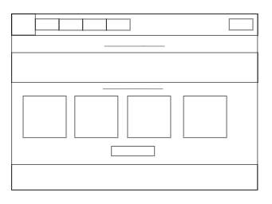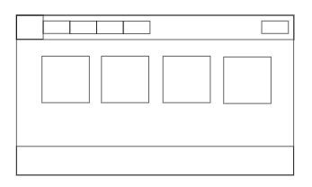

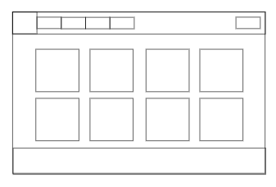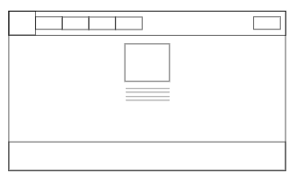

**5. ออกแบบหน้าเว็บในส่วนของฟอร์มอิมพุต และส่วนของการแสดง แก้ไข ลบ และค้นหาข้อมูลของ table ต่าง ๆ**

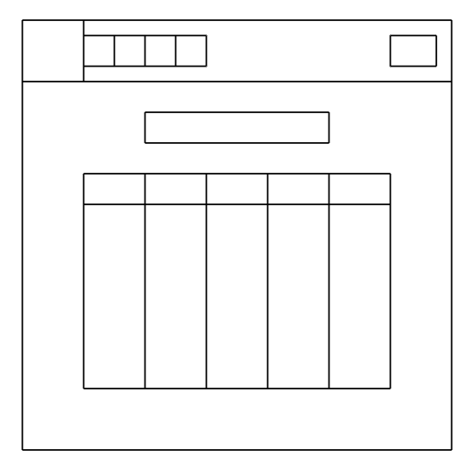

**6. ให้ออกแบบฐานข้อมูลโดยออกแบบในรูปแบบของฐานข้อมูลควรมีอย่างน้อยไม่ต่ำกว่า 5 Table**

**- ER-Diagram**

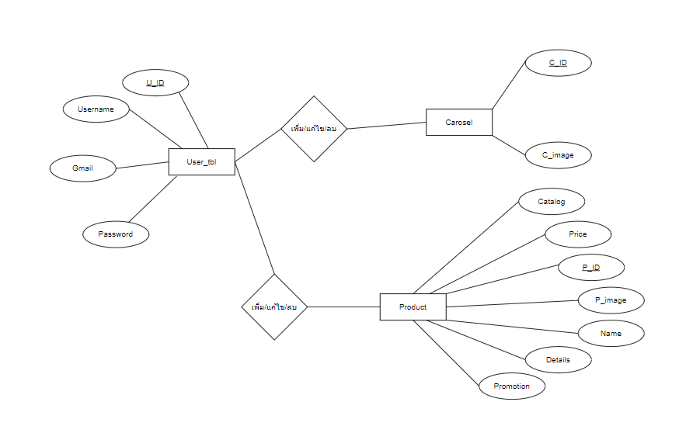

**- เขียนพจนานุกรมข้อมูล (Data Dictionary)**

**อธิบายรายละเอียดของแต่ละ Entity (แต่ละ Table)**

**user_tbl**

|  |  |  |  |  |  |
| --- | --- | --- | --- | --- | --- |
| Field | Description | Field Type | Field Size | Key | Reference |
| U_ID | **ID สมาชิก** | **int** | **11** | **PK** |  |
| Username | **ชื่อสมาชิก** | **text** | **255** |  |  |
| Gmail | **อีเมลสมาชิก** | **text** | **255** |  |  |
| password | **รหัสผ่าน** | **text** | **255** |  |  |
| User_lvl | **ระดับของสมาชิก** | **text** | **255** |  |  |

**product**

|  |  |  |  |  |  |
| --- | --- | --- | --- | --- | --- |
| Field | Description | Field Type | Field Size | Key | Reference |
| P_ID | **ID สินค้า** | **int** | **11** | **PK** |  |
| Name | **ชื่อสินค้า** | **text** | **255** |  |  |
| Details | **ข้อมูล** | **text** | **255** |  |  |
| Price | **ราคา** | **int** | **11** |  |  |
| Promotion | **มี/ไม่มี โปรโมชั่น** | **text** | **255** |  |  |
| Catalog | **หมวดหมู** | **text** | **255** |  |  |
| P_image | **รูปสินค้า** | **text** | **255** |  |  |

**carousel**

|  |  |  |  |  |  |
| --- | --- | --- | --- | --- | --- |
| Field | Description | Field Type | Field Size | Key | Reference |
| C_ID | **ID สไลด์** | **int** | **11** | **PK** |  |
| C_image | **รูปสไลด์** | **text** | **255** |  |  |